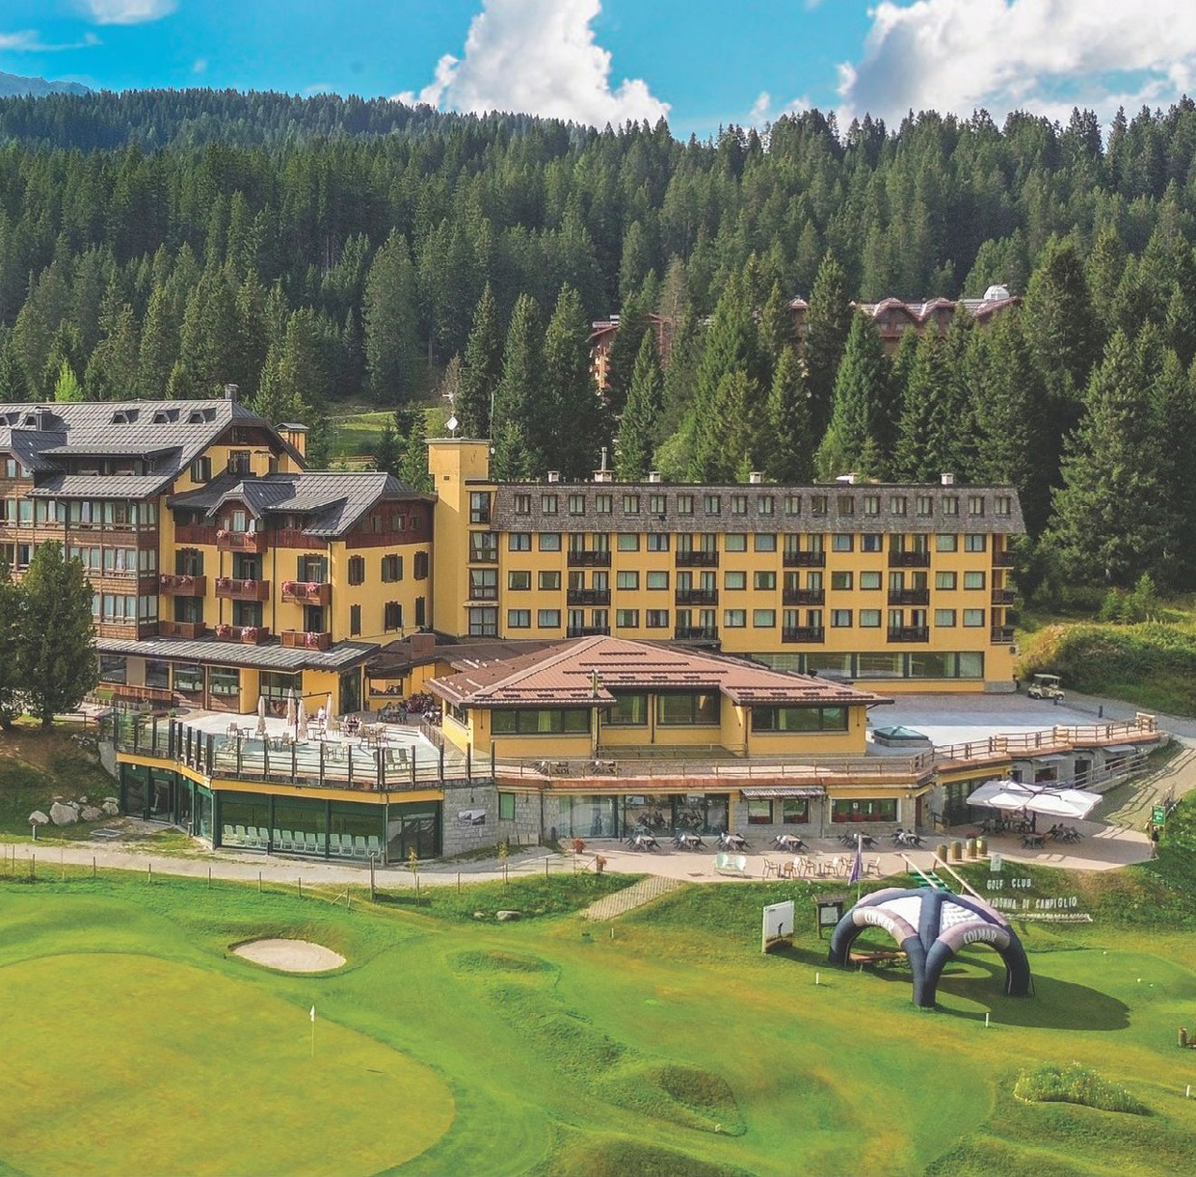
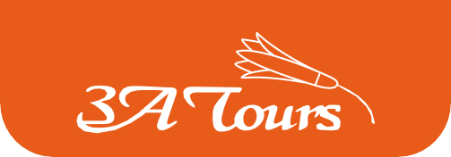
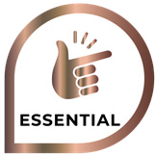

TH MADONNA DI CAMPIGLIO
GOLF HOTEL, TRENTINO

MONTAGNA ESTIVA 2026
da € 562 per persona

7 NOTTI | QUOTE SETTIMANALI PER PERSONA NELLA CAMERA PRESCELTA
IN MEZZA PENSIONE (BEVANDE ESCLUSE)
La struttura sorge in mezzo alle maestose cime dolomitiche, al centro della soleggiata piana di Passo Campo Carlo Magno. Poco lontano dalla nota Madonna di Campiglio, si trova a pochi metri dagli impianti di risalita per la ski-area Campiglio Dolomiti. È una residenza storica dotata di tutti i comfort di una moderna struttura ricettiva: ristorazione di grande qualità, piscina coperta con area benessere e servizi per i più piccoli.

- Sistemazione: L’hotel dispone di 105 camere spaziose, con moquette ed elegantemente arredate e tutte dotate di telefono, cassetta di sicurezza, TV LCD, bagno con vasca o doccia, frigobar con riempimento a richiesta. Diverse le tipologie: Superior Executive con possibilità di terzo letto; Deluxe con ampie metrature; Family Room e Junior Suite composte da camera con divano e vasca idromassaggio.
- Attivià e servizi: connessione wi-fi, ristorante, bar, presente in hotel palestra, piscina con vista panoramica con vista sulle cime del Brenta, numerose le attività sportive che si possono praticare: trekking, mountain bike lungo le vie di Enduro o sulla pista ciclabile della Val Rendena, equitazione, tennis, pesca, pattinaggio, diversi gli sport estremi come parapendio, rafting, idrospeed, canyoning, tarzaning. Possibilità di praticare golf, grazie al vicino campo. Per i piccoli ospiti della struttura, servizio di animazione per i bambini dai 3 ai 10 anni ad orari stabiliti, con un ricco programma di attività sportive: corsi di golf, bike e piscina. I ragazzi più grandi potranno divertirsi potranno divertirsi e partecipare ad attività più dinamiche ed avventurose: rafting, paintball, parco avventura (a pagamento). Parcheggio privato all’aperto non custodito. Servizio navetta da/per il centro di Madonna di Campiglio ad orari prestabiliti.
- Centro benessere: L’hotel dispone di un centro benessere con piscina panoramica. Possibilità di trattamenti estetici e benessere, massaggi.
- Animali: Ammessi di piccola taglia (su richiesta) con supplemento.

DescriĖvo resort completo su www.th-resorts.com

PER INFORMAZIONI
+39 0677201831 - booking@3atours.com - www.3atours.com
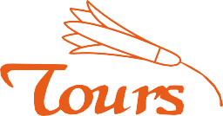
TH MADONNA DI CAMPIGLIO
GOLF HOTEL, TRENTINO

TARIFFE 2026 - TRATTAMENTO DI MEZZA PENSIONE (BEVANDE ESCLUSE) *

DATA ARRIVO | DOPPIA SUPERIOR QUOTA BASE | DOPPIA SUPERIOR QUOTA 3A TOURS | CAMERA EXECUTIVE QUOTA BASE | CAMERA EXECUTIVE QUOTA  3A TOURS | CAMERA FAMILY QUOTA BASE | CAMERA FAMILY QUOTA 3A TOURS | CAMERA JUNIOR SUITE QUOTA BASE | CAMERA JUNIOR SUITE QUOTA  3A TOURS
05/07 - 12/07 | 655 € | 602 € | 739 € | 680 € | 678 € | 624 € | 917 € | 844 €
12/07 - 19/07 | 673 € | 619 € | 761 € | 700 € | 700 € | 644 € | 947 € | 871 €
19/07 - 26/07 | 673 € | 619 € | 761 € | 700 € | 700 € | 644 € | 947 € | 871 €
26/07 - 02/08 | 673 € | 619 € | 775 € | 713 € | 712 € | 655 € | 965 € | 888 €
02/08 - 09/08 | 665 € | 612 € | 854 € | 786 € | 782 € | 719 € | 1.068 € | 982 €
09/08 - 16/08 | 753 € | 692 € | 945 € | 869 € | 863 € | 794 € | 1.187 € | 1.092 €
16/08 - 23/08 | 863 € | 794 € | 812 € | 747 € | 743 € | 684 € | 1.012 € | 931 €
23/08 - 30/08 | 666 € | 612 € | 753 € | 693 € | 790 € | 727 € | 936 € | 861 €
30/08 - 06/09 | 611 € | 562 € | 688 € | 633 € | 632 € | 581 € | 852 € | 784 €
Rid. 3°/4° letto 3/13 anni n.c.: 50%

*Nota bene: Le tariffe sono dinamiche e le quote indicate in tabella sono da considerarsi “a partire da”, può accadere che in fase di preventivo vengano aggiornate con i prezzi reali del momento.

- INIZIO/FINE SOGGIORNO: 17:00/10:00; Soggiorno minimo 3 notti.
- SUPPLEMENTI OBBLIGATORI (DA PAGARE IN AGENZIA): THINKY CARD obbligatoria per bambini 0/3 anni n.c. per servizi a loro dedicati, 30 € per bambino al giorno
- DA PAGARE IN LOCO (OBBLIGATORIO): Tassa di soggiorno secondo ordinanza comunale
- RIDUZIONI: 3°/4° letto adulti 30%; Camera Bivano Executive 3°/4° letto bambini 3/13 anni n.c. 25%; 3°/4° letto adulti 15%
- SUPPLEMENTI: Camera singola (su richiesta) 25% della quota Superior; Camera Doppia Uso Singola 50% della quota Superior; Camera Bivano Executive +20% da applicare sulla camera Family
- SERVIZI FACOLTATIVI (SU RICHIESTA) DA PAGARE IN LOCO: Animali, cani ammessi di piccola taglia max 10 kg (su richiesta), € 20 al giorno. Da richiedere all’atto della prenotazione. Trattamenti e messaggi al centro benessere THwb, telo piscina, consumazioni frigobar in camera
- OFFERTE (da applicare alle quote di solo soggiorno): OVER 65: Sconto 10% per i clienti over 65 anni
- SPA E PISCINA: Ingresso gratuito soggetto a disponibilità e solo con prenotazione. A pagamento: accappatoio, ciabattine e cuffia. Telo SPA/Piscina: primo telo disponibile gratuitamente, ogni cambio/sostituzione a pagamento. E’ vietato portare in SPA/Piscina il telo presente in camera. Cuffia obbligatoria per accesso piscina. Regolamento disponibile in hotel
- NOTE: Occupazioni camere: Family 3 : 2 adulti + 1 bambino 3-13 anni n.c. o 1 adulti + 2 bambini 3-13 anni n.c. , Family 4 : 2 adulti + 2 bambini 3-13 anni n.c. , Tripla Executive: 3 adulti
- Quota servizi 3A Tours: obbligatoria per adulti e bambini dai 2 anni compiuti €42 per persona a settimana inclusa della polizza medico, bagaglio + annullamento.

